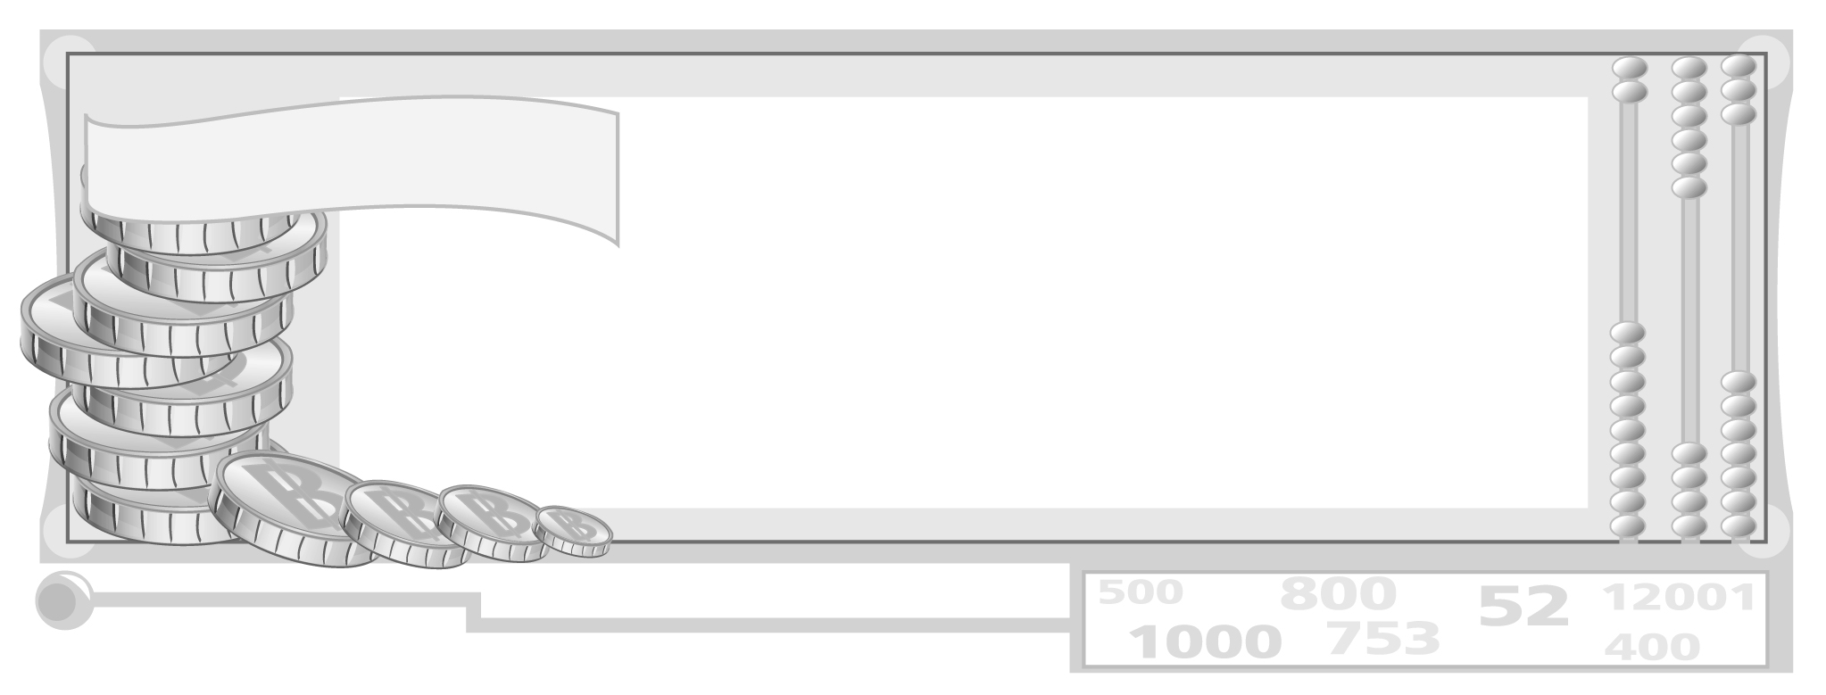
หน่วยการเรียนรู้ที่ 1 ผู้ผลิตและผู้บริโภค

แผนการจัดการเรียนรู้ที่ 44
กิจกรรมเสริมทักษะความรู้ท้ายหน่วยการเรียนรู้

ชั้นประถมศึกษาปีที่ 6 เวลา 1 ชั่วโมง


มาตรฐานการเรียนรู้/ตัวชี้วัด

มาตรฐานการเรียนรู้
ส 3.1 เข้าใจและสามารถบริหารจัดการทรัพยากรในการผลิตและการบริโภค การใช้ทรัพยากรที่มีอยู่จำกัดได้อย่างมีประสิทธิภาพและคุ้มค่า รวมทั้งเข้าใจหลักการของ เศรษฐกิจพอเพียง เพื่อการดำรงชีวิตอย่างมีดุลยภาพ
ตัวชี้วัด
ส 3.1 ป.6/2 อธิบายบทบาทของผู้บริโภคที่รู้เท่าทัน

จุดประสงค์การเรียนรู้สู่ตัวชี้วัด

1. อธิบายและสรุปความรู้ บทบาทของผู้ผลิตและผู้บริโภคลงในแบบกิจกรรม (K)
2. จำแนกและสรุปความรู้ บทบาทของผู้ผลิตและผู้บริโภคลงในแบบกิจกรรม (P)
3. เห็นความสำคัญในการพัฒนาเสริมทักษะความรู้ในการทำกิจกรรมระหว่างเรียน (A)

สาระสำคัญ

ผู้ผลิต เป็นผู้ทำหน้าที่ในการเปลี่ยนแปลงทรัพยากรให้เป็นสินค้าและบริการ ผู้บริโภคเป็นกลุ่มบุคคลผู้ใช้สอยสินค้าและบริการ


สาระการเรียนรู้

กิจกรรมความรู้เรื่องผู้ผลิตและผู้บริโภค


คุณลักษณะอันพึงประสงค์

มีวินัย
ตัวชี้วัดที่ 3.1 ปฏิบัติตามข้อตกลง กฎเกณฑ์ ระเบียบ ข้อบังคับของครอบครัว โรงเรียน และสังคม

สมรรถนะสำคัญของผู้เรียน

ความสามารถในการคิด

ชิ้นงานหรือภาระงาน (หลักฐาน ร่องรอยแสดงความรู้)

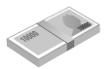
แบบกิจกรรมเสริมทักษะความรู้ท้ายหน่วยการเรียนรู้

คำถามท้าทาย

การเป็นผู้ผลิตและผู้บริโภคที่ดีจะต้องมีคุณสมบัติอย่างไร
การจัดกิจกรรมการเรียนรู้

1. ครูนำแบบกิจกรรมหรือแบบฝึกหัด เพื่อให้นักเรียนได้ทดสอบและพัฒนาเสริมทักษะความรู้ในหน่วยการเรียนรู้ (กิจกรรมให้อยู่ในดุลยพินิจของครูผู้สอน) ดังนี้

ตัวอย่างกิจกรรมที่ 1
ให้นักเรียนระบุทัศนคติในการใช้ทรัพยากรอย่างมีประสิทธิภาพ และประสิทธิผลเพื่อใช้ในการผลิต ดังนี้
1

2
3

ตัวอย่างกิจกรรมที่ 2
ให้นักเรียนสรุปความรู้ บทบาทของผู้บริโภคที่รู้เท่ากันและประโยชน์ที่ได้รับ ลงในแผนภาพ
1
บทบาทของผู้บริโภคที่รู้เท่ากัน

2
ประโยชน์ของการปฏิบัติตนเป็นผู้บริโภคที่รู้เท่าทัน

2. ครูตรวจและเฉลยแบบกิจกรรม พร้อมอธิบายสรุปเป็นความรู้เพิ่มเติม
3. ให้นักเรียนทำแบบทดสอบหลังเรียน (Post-Test) เพื่อประเมินการเรียนในหน่วยการเรียนรู้ที่ 1

การจัดบรรยากาศเชิงบวก

การนำแบบกิจกรรมหรือแบบฝึกหัดเพื่อนำมาพัฒนาเสริมทักษะความรู้ให้กับผู้เรียน


สื่อการเรียนรู้

- แบบกิจกรรมเสริมทักษะความรู้ท้ายหน่วยการเรียนรู้


การวัดและประเมินผลการเรียนรู้

1. วิธีการวัดและประเมินผล
- สังเกตพฤติกรรมของนักเรียนในการเข้าร่วมกิจกรรม
2. เครื่องมือ
- แบบสังเกตพฤติกรรมการเข้าร่วมกิจกรรม
3. เกณฑ์การประเมิน
- การประเมินพฤติกรรมการเข้าร่วมกิจกรรม
ผ่านตั้งแต่ 2 รายการ ถือว่า ผ่าน
ผ่าน 1 รายการ ถือว่า ไม่ผ่าน

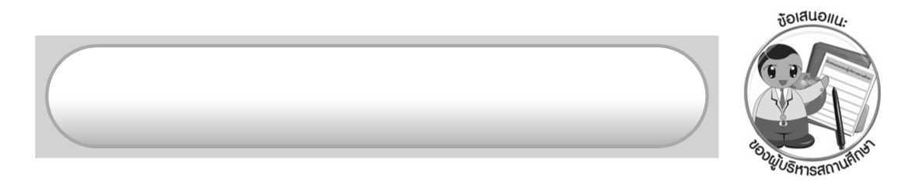
ข้อเสนอแนะของผู้บริหารสถานศึกษา

______________________________________________________________________________
______________________________________________________________________________
______________________________________________________________________________
______________________________________________________________________________
______________________________________________________________________________
______________________________________________________________________________
______________________________________________________________________________
______________________________________________________________________________
______________________________________________________________________________
______________________________________________________________________________
______________________________________________________________________________
______________________________________________________________________________
______________________________________________________________________________
______________________________________________________________________________
______________________________________________________________________________
______________________________________________________________________________
______________________________________________________________________________
______________________________________________________________________________
______________________________________________________________________________
______________________________________________________________________________
______________________________________________________________________________
______________________________________________________________________________
______________________________________________________________________________
______________________________________________________________________________

ลงชื่อ_________________________ (ผู้บริหารสถานศึกษา)
(_________________________)
________/________/_______

บันทึกหลังการสอน

ผลการจัดการเรียนการสอน

______________________________________________________________________________
______________________________________________________________________________
______________________________________________________________________________
______________________________________________________________________________
______________________________________________________________________________
______________________________________________________________________________

ปัญหา/อุปสรรค

______________________________________________________________________________
______________________________________________________________________________
______________________________________________________________________________
______________________________________________________________________________
______________________________________________________________________________
______________________________________________________________________________

แนวทางแก้ไข

______________________________________________________________________________
______________________________________________________________________________
______________________________________________________________________________
______________________________________________________________________________
______________________________________________________________________________
______________________________________________________________________________

ลงชื่อ_____________________________ (ผู้บันทึก)
(____________________________)
_________/__________/____

